BÁO CÁO BÀI TẬP BUỔI 7
Bài 1: Hiển thị bản đồ Google Maps và đánh dấu vị trí hiện tại
File thực hiện: ‘lib/screens/bai1_map_screen.dart’
Mục tiêu:
Nhúng widget Google Maps vào giao diện ứng dụng Flutter, đồng thời lấy tọa độ GPS của thiết bị và hiển thị Marker tại vị trí đó.
Các bước thực hiện:
Bước 1 – Xin quyền truy cập vị trí:
Sử dụng `Geolocator.checkPermission()` kết hợp ‘Geolocator.requestPermission()’ để kiểm tra và yêu cầu quyền ‘ACCESS_FINE_LOCATION’. Ứng dụng xử lý đầy đủ ba trạng thái: ‘được cấp’, ‘bị từ chối’ và ‘bị từ chối vĩnh viễn’.
Bước 2 – Lấy vị trí GPS:
Gọi `Geolocator.getCurrentPosition(desiredAccuracy: LocationAccuracy.high)` để lấy tọa độ thực tế.
Bước 3 – Hiển thị bản đồ và Marker:
Widget `GoogleMap` được khởi tạo với `initialCameraPosition` trỏ về TP. Hồ Chí Minh. Sau khi lấy được vị trí, `GoogleMapController.animateCamera()` được gọi để di chuyển camera tới đúng vị trí hiện tại. Một `Marker` với `InfoWindow` hiển thị tọa độ chi tiết được cắm tại đó.
```dart
Position position = await Geolocator.getCurrentPosition(
desiredAccuracy: LocationAccuracy.high,
);
final pos = LatLng(position.latitude, position.longitude);
_markers.add(Marker(
markerId: const MarkerId("Vị trí của bạn"),
position: pos,
infoWindow: InfoWindow(
title: "Vị trí của bạn",
snippet: 'Vĩ độ: ${pos.latitude.toStringAsFixed(4)}, '
'Kinh độ: ${pos.longitude.toStringAsFixed(4)}',
),
));
```
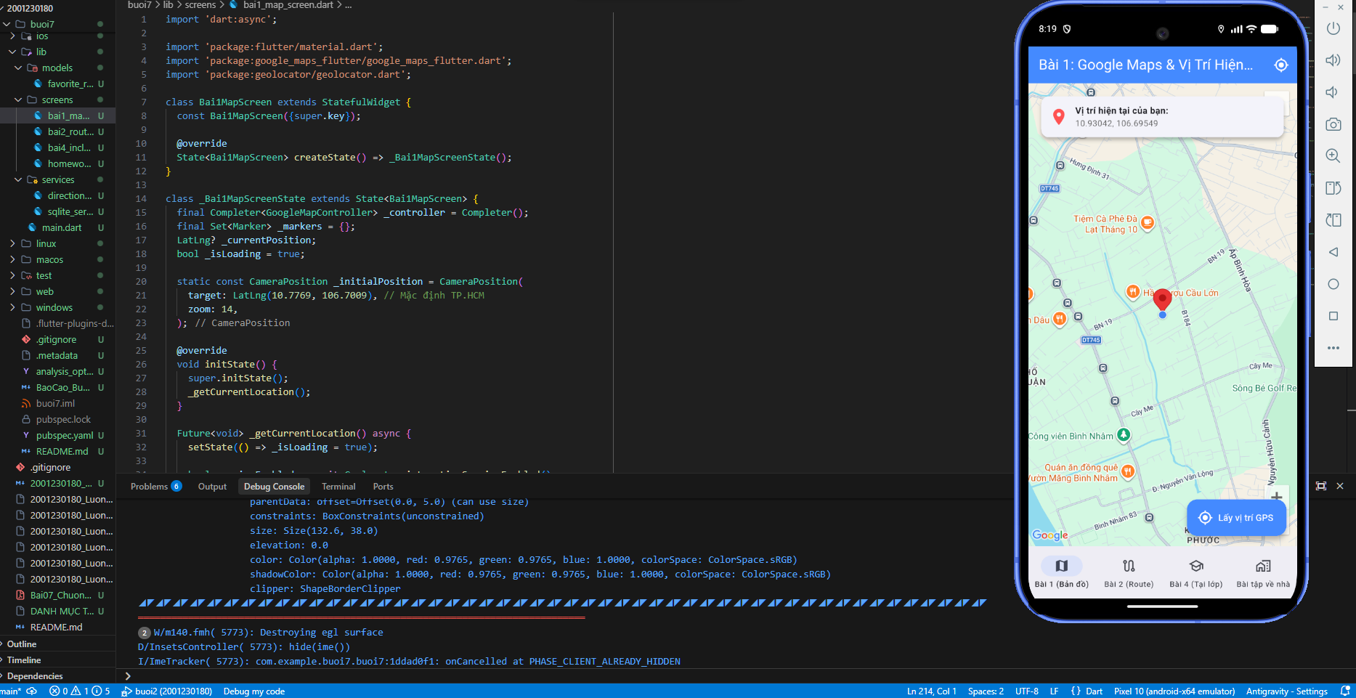

Bài 2: Tìm tuyến đường theo tọa độ (Route Finder)
File thực hiện: `lib/screens/bai2_route_screen.dart`
Mục tiêu:
Cho phép người dùng nhập tọa độ điểm xuất phát và điểm đích, sau đó gọi “Google Directions API” để lấy và vẽ tuyến đường dạng Polyline lên bản đồ.
Các bước thực hiện:
Bước 1 – Nhập tọa độ:
Hai ô `TextField` cho phép nhập dưới dạng `latitude, longitude`. Khi khởi động, điểm xuất phát được tự động điền bằng GPS hiện tại; điểm đích mặc định là “Trường Đại học Công Thương TP.HCM – HUIT” (10.8065, 106.6289).
Bước 2 – Gọi Google Directions API:
Hàm `DirectionsService.getDirections()` gửi yêu cầu HTTP GET đến:
```
https://maps.googleapis.com/maps/api/directions/json
?origin={lat},{lng}
&destination={lat},{lng}
&mode=driving
&key={API_KEY}
```
Bước 3 – Giải mã Polyline và vẽ tuyến đường:
Chuỗi `overview_polyline.points` trong phản hồi JSON được giải mã bằng thuật toán Polyline Encoding của Google, cho ra danh sách `List<LatLng>`. Danh sách này được truyền vào đối tượng `Polyline` (màu xanh dương, độ rộng 5px) và hiển thị trên bản đồ.
Bước 4 – Hiển thị kết quả:
Sau khi tìm đường thành công, `SnackBar` thông báo khoảng cách (`distance.text`) và thời gian di chuyển (`duration.text`) lấy từ phản hồi API.

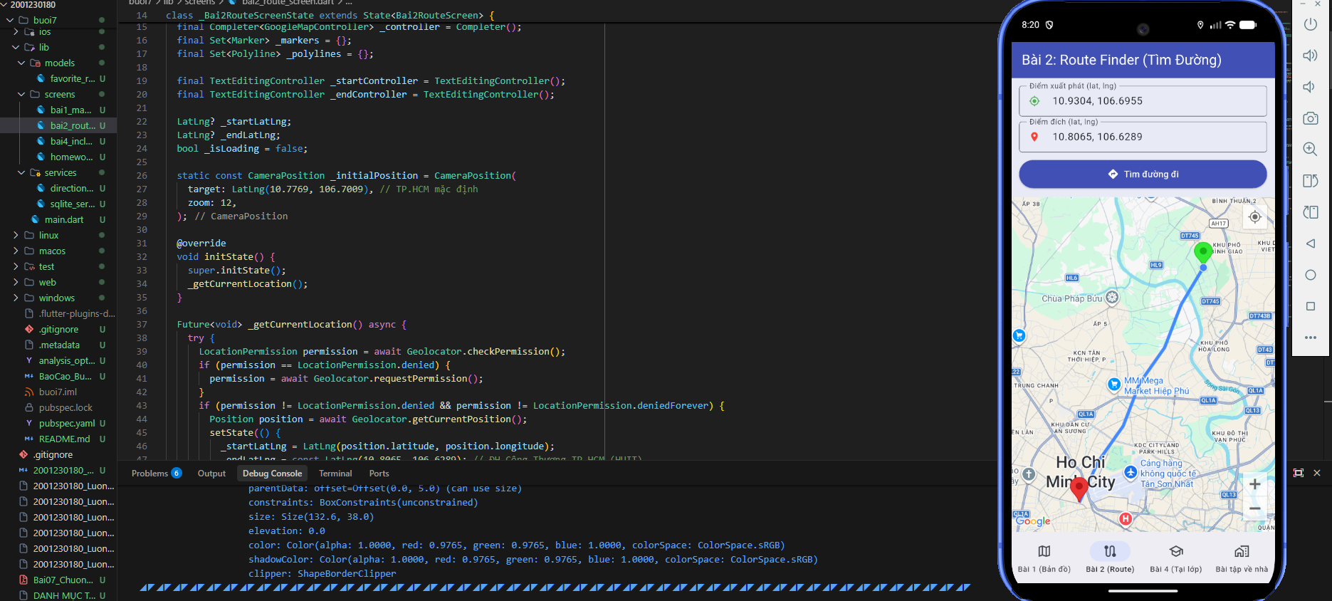

Bài 3 (BT Tại lớp): Mở rộng tính năng định vị và lọc POI
File thực hiện: `lib/screens/bai4_inclass_screen.dart`
Mục tiêu:
Mở rộng bài 2 với các tính năng nâng cao: nút nhanh lấy vị trí hiện tại, hiển thị khoảng cách và thời gian di chuyển, cho phép chọn điểm bằng thao tác chạm lên bản đồ, và lọc các địa điểm quan tâm (POI) theo danh mục.
Các tính năng đã thực hiện:
a) Điểm mặc định tự động:
Khi màn hình khởi động, ứng dụng tự động xác định vị trí GPS làm điểm xuất phát và đặt sẵn “ĐH Công Thương TP.HCM (HUIT)” (10.8065, 106.6289) làm điểm đích.
b) Chọn điểm bằng Tap bản đồ:
Sự kiện `onTap` của widget `GoogleMap` được lắng nghe. Tùy theo chế độ (`ChoiceChip`) đang được chọn, thao tác chạm sẽ cập nhật điểm xuất phát hoặc điểm đích tương ứng.
```dart
void _onMapTapped(LatLng position) {
if (_mapClickTarget == 'start') {
_startLatLng = position;
_startController.text = '${position.latitude.toStringAsFixed(4)}, ...';
} else {
_endLatLng = position;
_endController.text = '${position.latitude.toStringAsFixed(4)}, ...';
}
_updateMarkers();
}
```
c) Hiển thị khoảng cách và thời gian di chuyển:
Sau khi tính toán tuyến đường, các giá trị `distance.text` và `duration.text` được trích xuất từ phản hồi API và hiển thị trực quan trên thẻ thông tin.
d) Lọc địa điểm POI (Points of Interest):
Bốn `FilterChip` tương ứng bốn danh mục địa điểm, mỗi loại được thể hiện bằng màu Marker riêng biệt, sử dụng dữ liệu các địa điểm thực tế tại TP. Hồ Chí Minh.

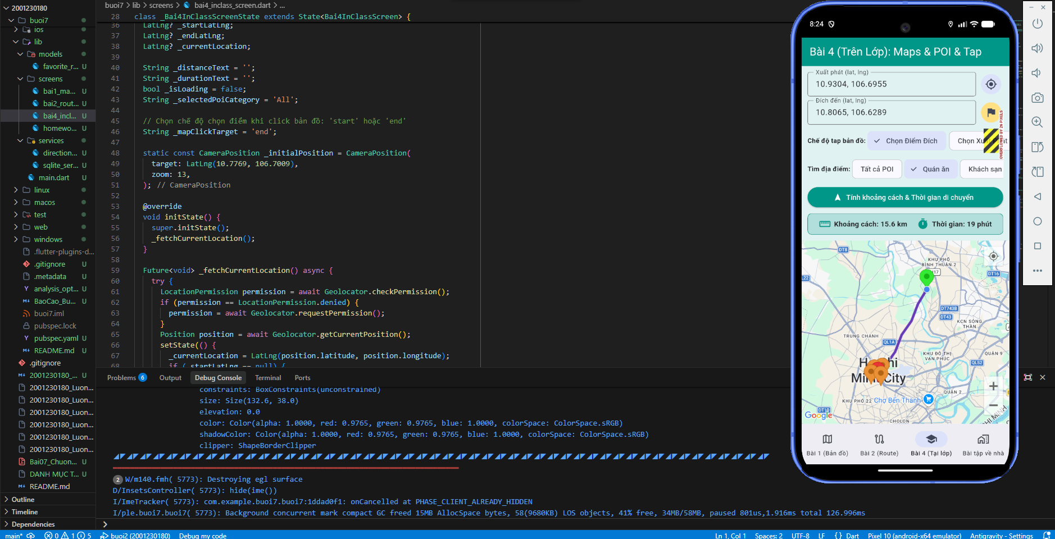
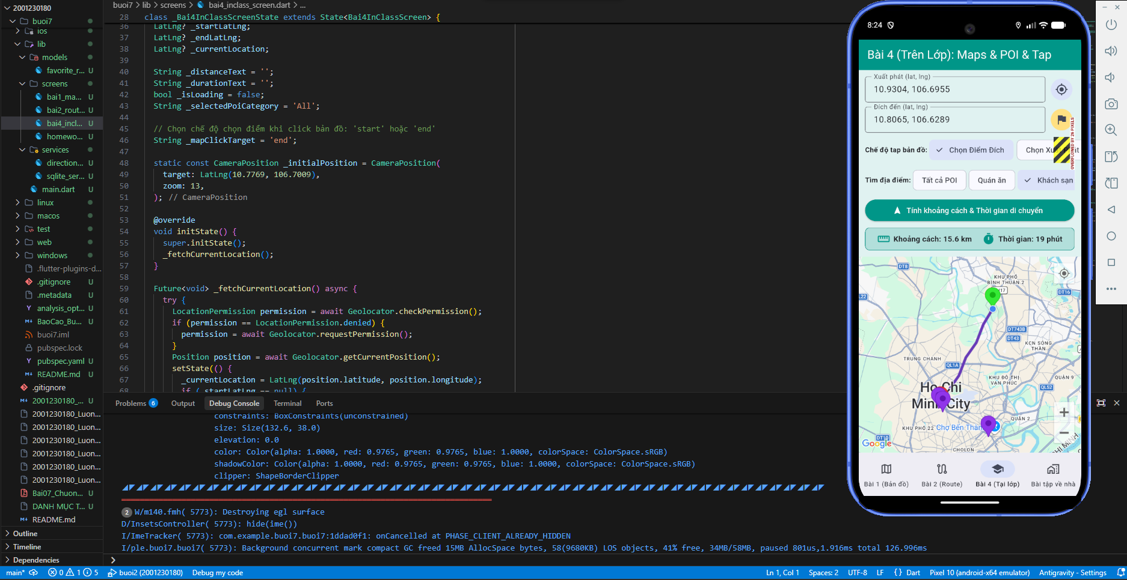
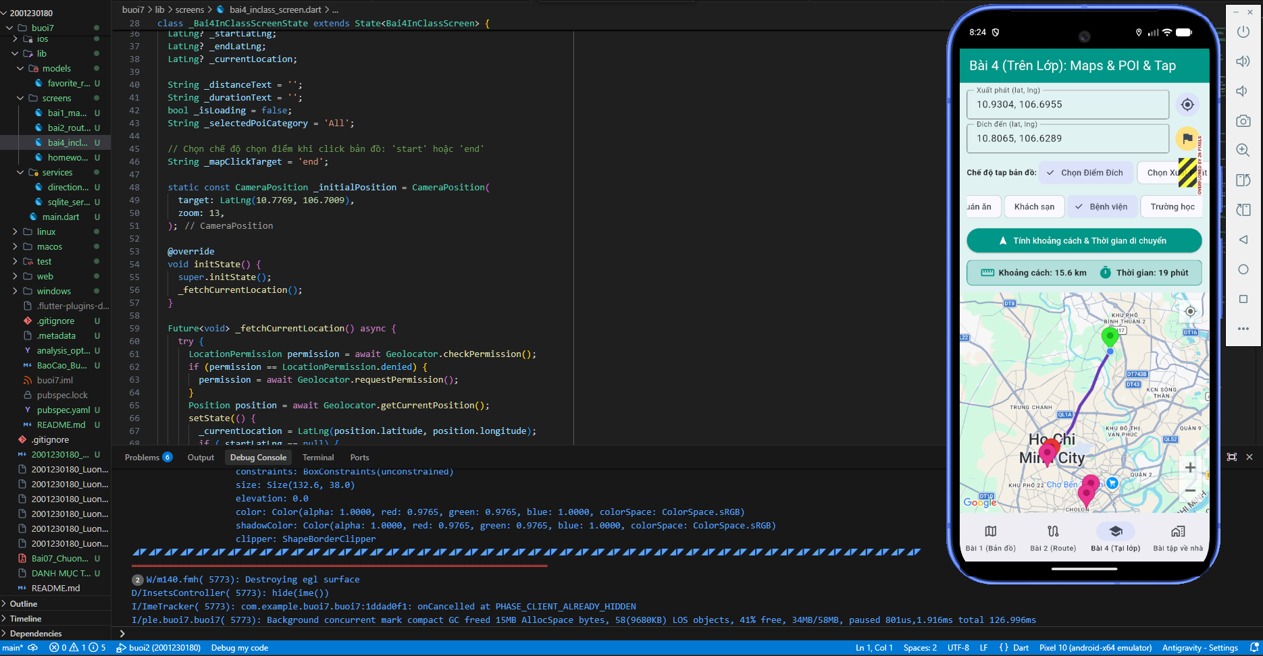
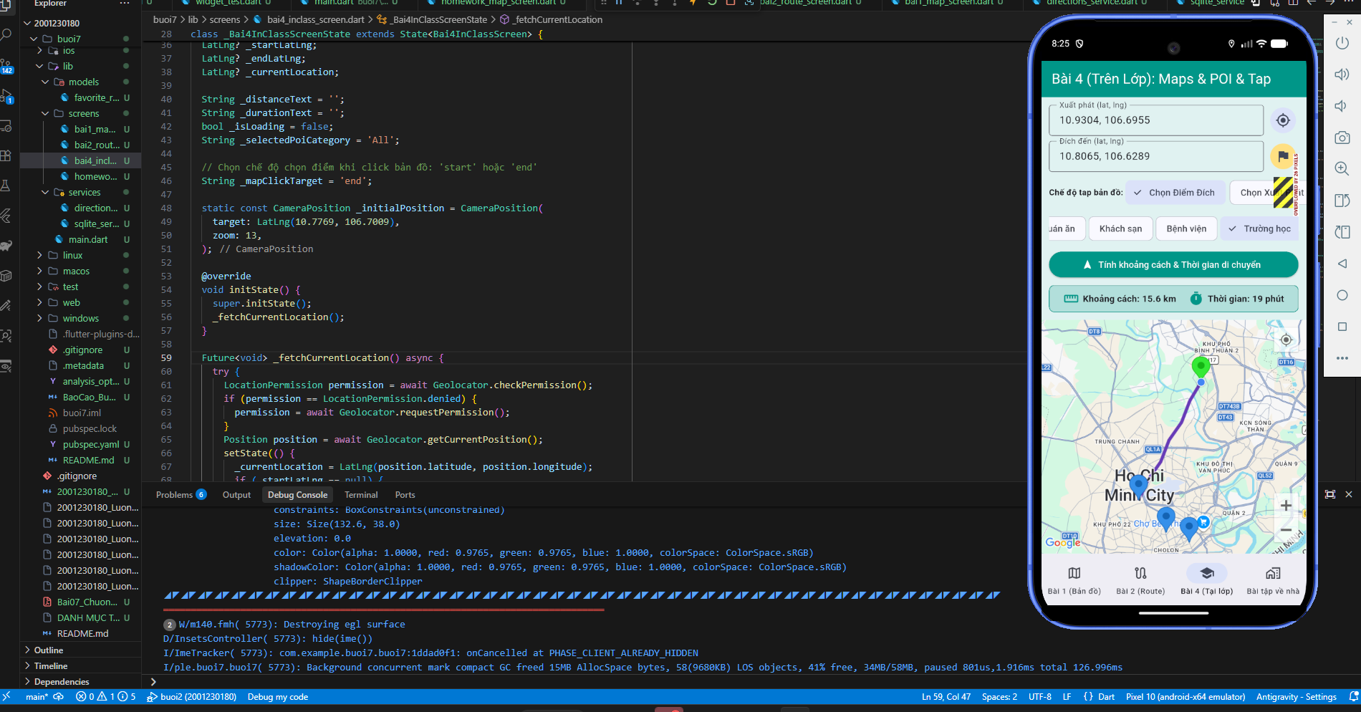

Bài 4 (Về nhà): Geocoding, Phương tiện di chuyển & Lưu trữ SQLite
File thực hiện: `lib/screens/homework_map_screen.dart`
Mục tiêu:
Nâng cấp trải nghiệm người dùng bằng cách cho phép nhập địa chỉ dạng văn bản thay vì tọa độ số, lựa chọn phương tiện di chuyển, và lưu trữ tuyến đường yêu thích vào cơ sở dữ liệu SQLite nội bộ.
Các tính năng đã thực hiện:
a) Geocoding – Chuyển đổi địa chỉ thành tọa độ:
Người dùng nhập địa chỉ dạng văn bản (ví dụ: "227 Nguyễn Văn Cừ, Quận 5, TP.HCM"). Hàm `DirectionsService.getCoordinatesFromAddress()` sử dụng thư viện `geocoding` làm nguồn chính, kết hợp OpenStreetMap Nominatim API làm nguồn dự phòng.
b) Lựa chọn phương tiện di chuyển:
`SegmentedButton` cho phép chuyển đổi giữa bốn chế độ di chuyển. Mỗi chế độ hiển thị Polyline với màu sắc phân biệt rõ ràng.

c) Lưu trữ tuyến đường yêu thích bằng SQLite:
Lớp `SqliteService` quản lý bảng `favorite_routes`. Sau khi tìm được tuyến đường, người dùng nhấn nút "Lưu SQLite" để lưu toàn bộ thông tin, bao gồm địa chỉ, tọa độ, phương tiện, khoảng cách, thời gian và thời điểm tạo.
```sql
CREATE TABLE favorite_routes (
id INTEGER PRIMARY KEY AUTOINCREMENT,
title TEXT NOT NULL,
startAddress TEXT NOT NULL,
startLat REAL NOT NULL,
startLng REAL NOT NULL,
endAddress TEXT NOT NULL,
endLat REAL NOT NULL,
endLng REAL NOT NULL,
travelMode TEXT NOT NULL,
distanceText TEXT NOT NULL,
durationText TEXT NOT NULL,
createdAt TEXT NOT NULL
)
```
d) Xem lại và quản lý tuyến đường đã lưu:
Nút “⭐” trên AppBar mở `ModalBottomSheet` liệt kê toàn bộ tuyến đường đã lưu. Người dùng có thể nhấn vào một mục để khôi phục và hiển thị lại tuyến đường trên bản đồ, hoặc nhấn biểu tượng thùng rác để xóa khỏi CSDL.

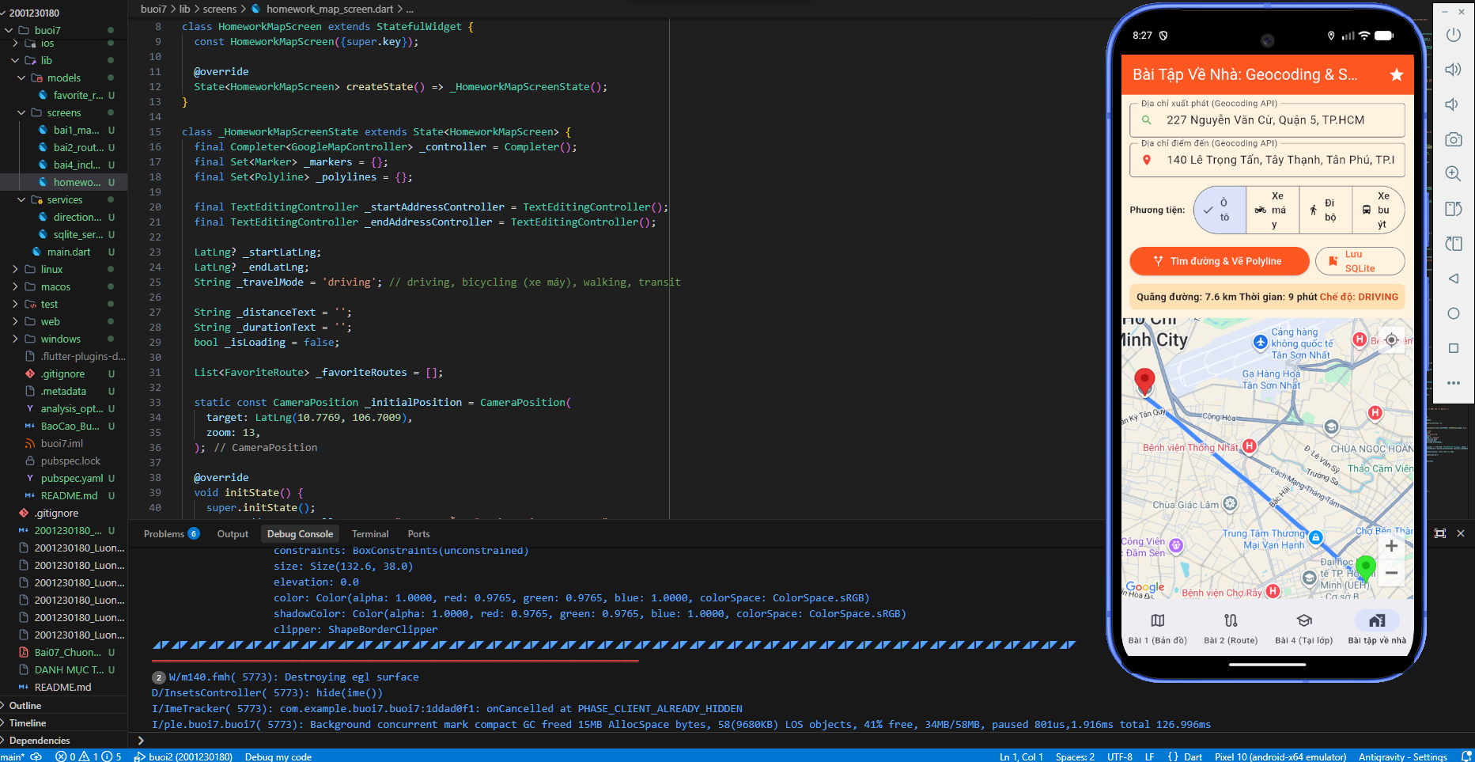
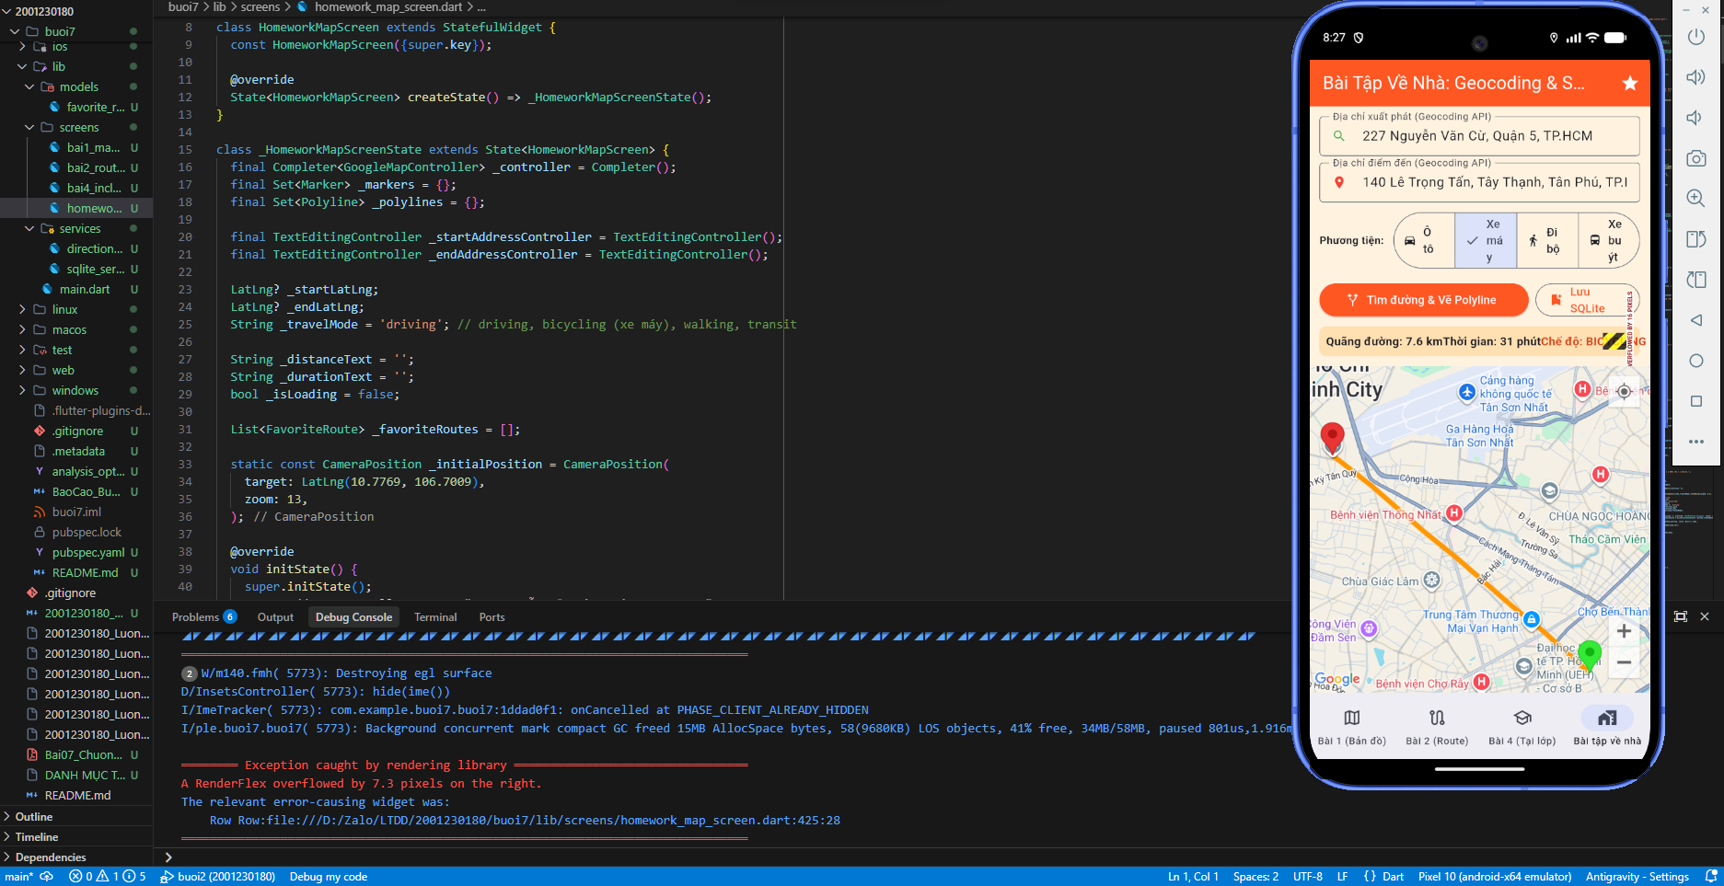
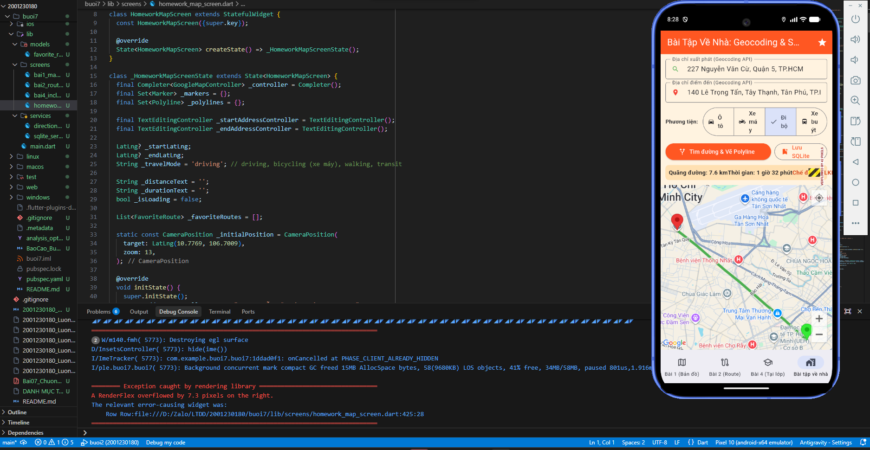
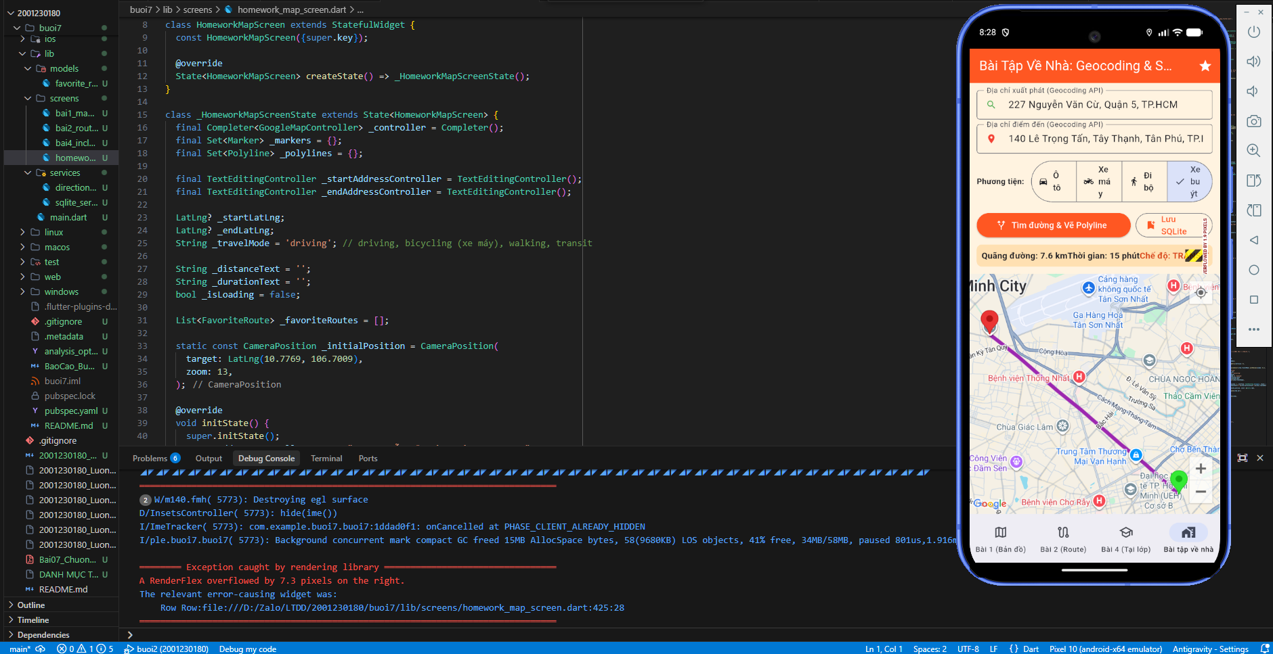
Link GitHub: https://github.com/deimos0810/Lap-Trinh-Di-Dong.git

